**中国计量大学2016 ~ 2017学年第1学期**

装

订

线

**《模拟电子线路》课程考试试卷（O）**

开课二级学院：信息、光电，考试时间：2016年12月21日14时

考试形式：闭卷✓、开卷□，允许带计算器　入场

考生姓名：学号：专业：班级：

|  |  |  |  |  |  |  |  |  |
| --- | --- | --- | --- | --- | --- | --- | --- | --- |
| 题序 | 一 | 二 | 三 | 四 | 五 | 六 | 七 | 总分 |
| 得分 |  |  |  |  |  |  |  |  |
| 评卷人 |  |  |  |  |  |  |  |  |

1. 填空题。（每空2分，共30分）

1．在OCL乙类功放电路中，若最大输出功率为1W，则电路中功放管的最大管耗约为 。

2. 两级放大电路，考虑到级间的相互影响后，，则两级总的电压放大倍数用分贝表示为 。

3．若由NPN型管组成的单级共射电路中，输出电压波形如图（a）、（b）所示，则分别产生了什么失真？（a） ；（b） 。

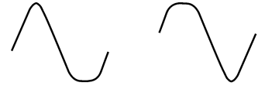

1. (b)
2. 已知某放大电路的波特图如下图所示，
3. 电路的中频电压增益 dB， 。
4. 电路的下限频率*f*L≈ Hz，上限频率*f*H≈ Hz。

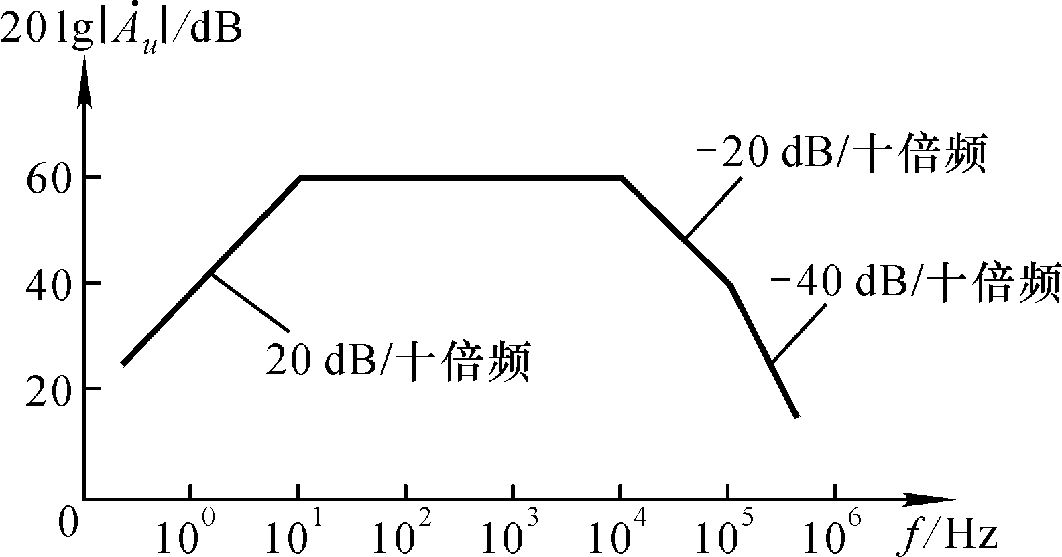



1. 图示电路中，二极管为理想元件，则UF=_______V。

6*.*（选择合适的编号填空）*V*GS＝0V时，不能够工作在恒流区的场效应管为_______（①结型管；②增强型MOS管；③耗尽型MOS管）。

7. 如图两个三极管复合，两管的放大倍数分别为，则复合管的β值约为



__________，复合管的类型为_______ __。

1. 甲类功放的最高效率为________，乙类功放的最高效率为________。
2. 如图为恒流源电路，已知稳压管工作在稳压状态，负载电阻中的电流为

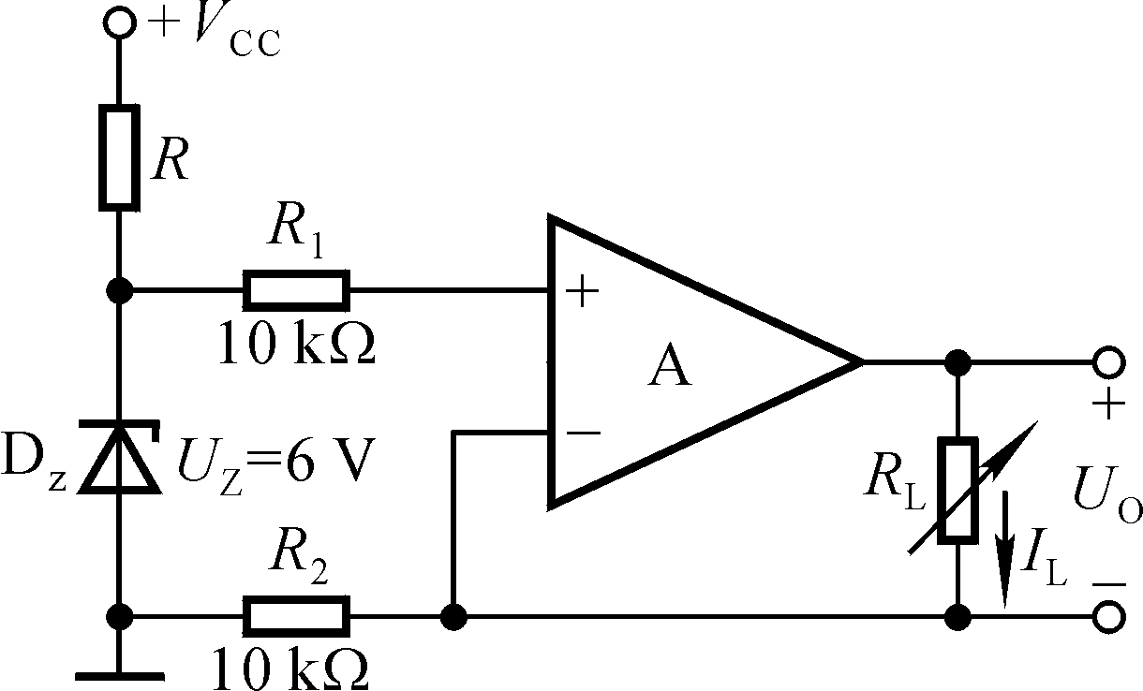mA。

二、（10分）设计一运放电路，使其输出电压，允许使用的最大电阻值为，画出设计电路，并求出各支路的电阻。

三、（16分）画出下图所示电路的直流通路和交流通路,设所有电容对交流信号均可视为短路。并写出电路的静态工作点、电压增益 $A_{v}$、输入电阻 $R_{i}$ 和输出电阻 $R_{o}$ 的表达式。

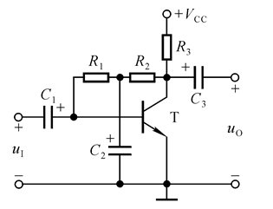

四、（12分）电路如图所示，图中均可视为交流短路。（1）电路中有那些级间反馈？判断级间反馈的类型和极性。并指出是交流反馈还是直流反馈。（2）在深度负反馈条件下，计算其电压增益。



五、（10分）电路如图所示，（1）电路振荡时，选频网络的相位（2）若电路正常工作，, 约等于多少？（3）若求振荡频率。

RF

R

C

R

C

R

E1

*R*

C1

*C*

1

*C*

2

*R*

B

+

+

+

*vo*

－

+

*V*

CC

*R*

C2

*C*

2

*R*

B1

*R*

B2

*R*

E2

*C*

E

+

六、（10分）差分放大电路如图所示，已知，，，试求：

（1）电路的静态工作点（）

（2）差模电压放大倍数和差模输入电阻和输出电阻



七、（12分）电路如图所示，A1为理想运放，C2为比较器，二极管D也是理想的。，BJT的，试求：

（1）当时，

（2）当时，

（3）当时，试画出的波形。

